Relazione progetto S1 L5 Luca Calvigioni
4/10/24

Svolgimento:

IP NETWORK MADRE: 192.168.1.0/24

Andrò a collegare 8 dispositivi (host) alla rete tramite uno switch assegnando ad ognuno il suo indirizzo IP appartenente alla stessa rete madre.

Avrò questa situazione mostrata in foto:

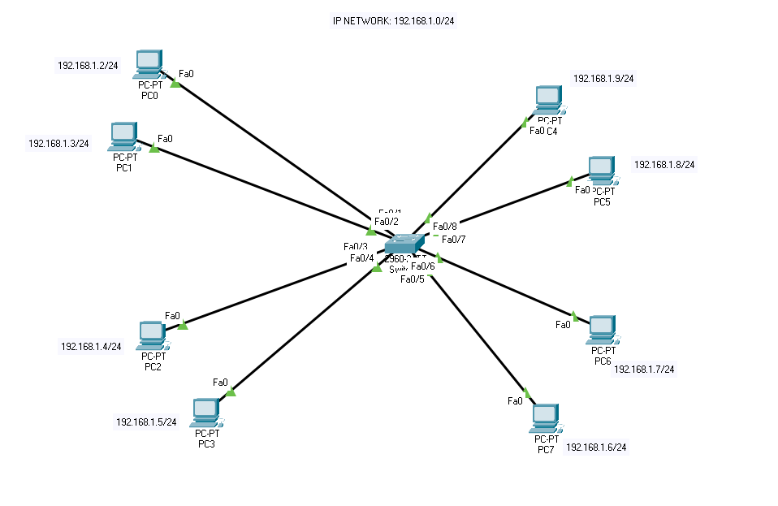

Lo switch farà da tramite a tutti i dispositivi collegati alla rete grazie alla sua tabella MAC, questa tabella MAC viene popolata grazie al protocollo ARP che fa da mediatore fra indirizzo IP e indirizzo MAC, ovvero, tramite l’indirizzo IP trova l indirizzo MAC.
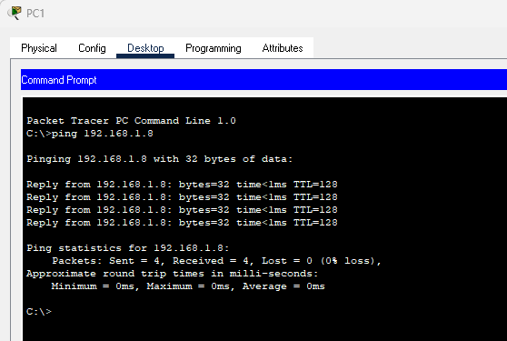 Comunicazione tra pc1 e pc5 nel prompt comandi.
Quindi, in questo caso, visto che tutti i dispositivi appartengono alla stessa rete, questi comunicheranno tra di loro, come mostrato a destra metto in comunicazione ad esempio pc1(192.168.1.3/24) con pc5 (192.168.1.8/24)
tramite il prompt dei comandi di pc1 il comando “ping” seguito dall’ indirizzo ip del destinatario in questo caso pc5.

Per verifica faccio questo procedimento anche con tutti gli altri host per vedere che tutti comunichino fra loro.
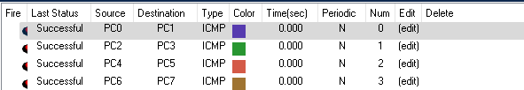
E’ proprio qui che entrano in gioco le VLAN o Virtual Local Area Network.
Questa tecnica informatica oggi è molto utilizzata nelle aziende per i seguenti motivi:

- Segmenta la rete

- Sicurezza, una rete segmentata è piu sicura

- Velocità, una rete segmentata avrà meno traffico di pacchetti, di conseguenza è piu efficiente.
Una volta segmentata la rete con le VLAN avrò questa situazione mostrata in foto:
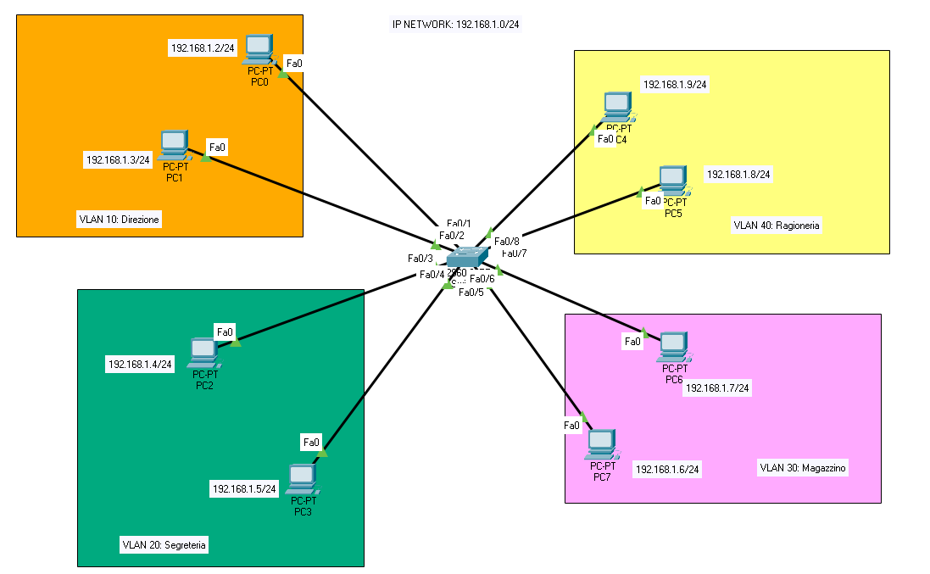
Ad ogni VLAN assegnerò dallo switch un numero e un nome in questo caso rispettivamente:

- VLAN 10: Direzione
- VLAN 20: Segreteria
- VLAN 30: Magazzino
- VLAN 40: Ragioneria

Dopo aver creato queste LAN virtuali andremo ad assegnare ad ogni rete l’host che vogliamo ci faccia parte assegnandogli le porte FE(fast ethernet) dello switch che facciano parte di ogni rispettiva rete nel nostro caso:

PC0 e PC1 porta fe0/1 e porta fe0/2 VLAN 10 (Direzione)
PC2 e PC3 porta fe0/3 e porta fe0/4 VLAN 20 (Segreteria)
PC6 e PC7 porta fe0/6 e porta fe0/5 VLAN 30 (Magazzino)
PC4 e PC5 porta fe0/8 e porta fe0/7 VLAN 40 (Ragioneria)

Quando gli host sono stati assegnati ognuno alle rispettive VLAN i dispositivi che stanno nella stessa rete virtuale comunicheranno fra di loro ma non comunicheranno piu con le altre reti virtuali.

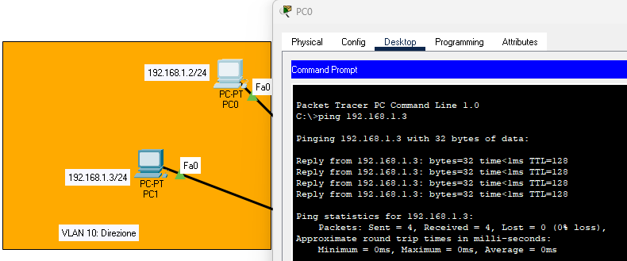PC0 e PC1 appartenenti alla stessa VLAN riescono a comunicare fra loro.

Come abbiamo visto nella foto sopra i due dispositivi che appartengono alla stessa VLAN (vlan10) riescono a comunicare senza problemi.

Mentre se ad esempio proviamo a mettere in comunicazione un host (es PC3) appartenente ad una VLAN (VLAN20: Segreteria) con un altro host (es PC7) di un altra VLAN (VLAN30:Magazzino) non ci sarà nessuna comunicazione tra i due host e risulterà il 100% di pacchetti persi (100% packet loss)

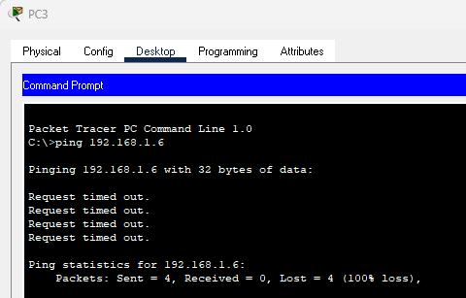

stesso discorso provando anche con tutti gli altri dispositivi che provano a comunicare tra reti VLAN diverse non comunicheranno.
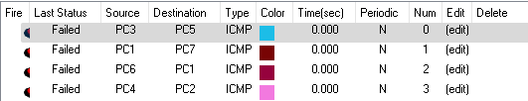Gli host che appartengono a reti VLAN diverse non comunicano.

In conclusione possiamo dire che avendo la rete segmentata in 2 o più reti virtuali diverse, per un malintenzionato x sarà molto piu difficile accedere ad ogni dispositivo perché risulterebbe come se fossero effettivamente 4 reti diverse.

